Nullpunkt in offenen Anlagen

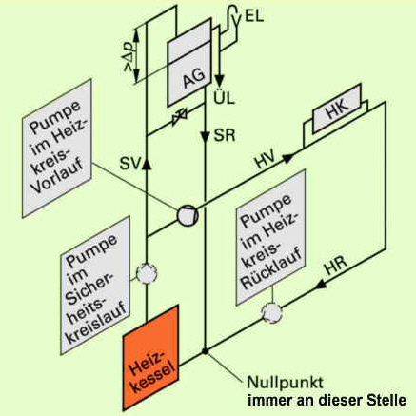

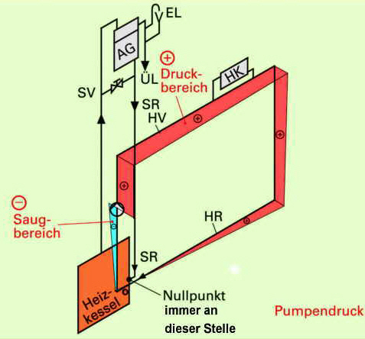
Quelle: Handwerk und Technik

